1.12.2020
Γεια σας παιδιά μου και καλό μήνα!
Ξεκινάει ο τελευταίος μήνας ενός δύσκολου και περίεργου ομολογουμένως χρόνου! Ας τον κάνουμε όσο πιο όμορφο μπορούμε με την καλή μας διάθεση και το χαμόγελό μας!!!
Σήμερα έχουμε Μαθηματικά, Γλώσσα και Γεωγραφία.
Μαθηματικά:
Κεφ. 16 : Ελάχιστο Κοινό Πολλαπλάσιο
Διαβάζω πολύ καλά τη θεωρία και τις εφαρμογές στη σ. 40 στο χοντρό βιβλίο.
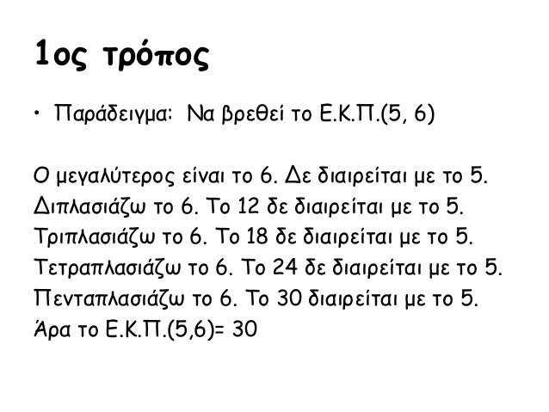
Βρίσκω τα πολλαπλάσια των αριθμώ και κοιτάω ποιο είναι το μικρότερο πολλαπλάσιο που έχουν κοινό.
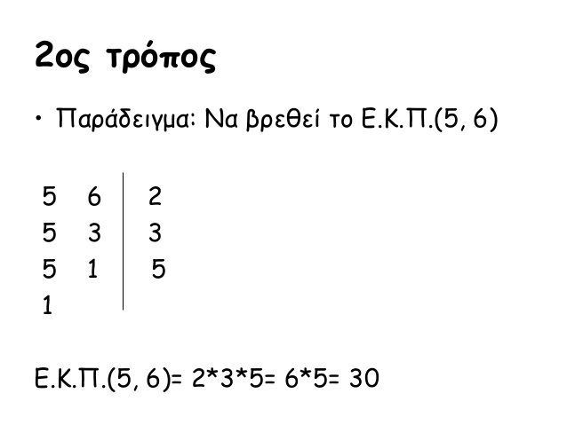
Δουλεύω με διαδοχικές διαιρέσεις, όπως στην 1^{η} εφαρμογή του χοντρού βιβλίου σ. 40.
Στην 1^{η} ασκ. δουλεύω στο μυαλό μου όπως στον 1^{ο} τρόπο.
Στη 2^{η} ασκ. δουλεύω με διαδοχικές διαιρέσεις όπως στον 2^{ο} τρόπο.
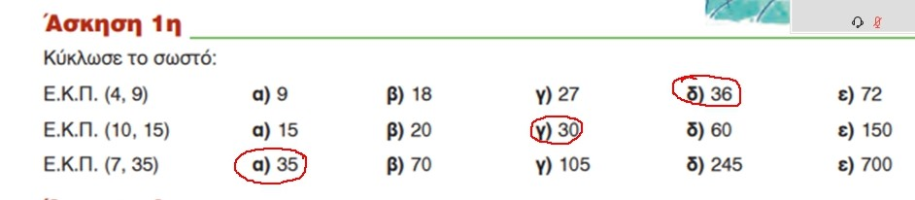
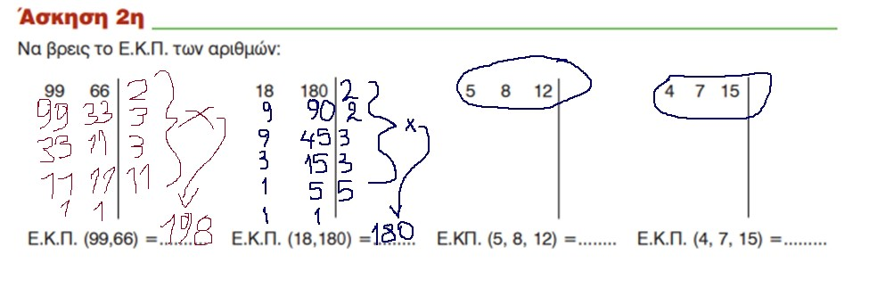
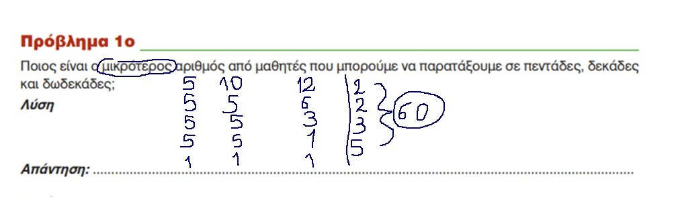
Για το σπίτι θα έχετε την υπόλοιπη ασκ 2 και την 3^{η} ασκ.

Γλώσσα
Είχαμε την παρακάτω ασκ. για το σπίτι.
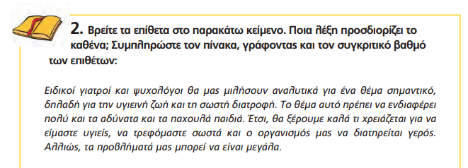
Επίθετα | Λέξη που προσδιορίζουν | Συγκριτικός βαθμός
Ειδικοί | Γιατροί και ψυχολόγοι | Ειδικότεροι / πιο ειδικοί
Σημαντικό | Θέμα | Σημαντικότερο / πιο σημαντικό
Υγιεινή | Ζωή | Υγιεινότερη / πιο υγιεινή
Σωστή | Διατροφή | Σωστότερη / πιο σωστή
Αδύνατα | Παιδιά | ---------------/ πιο αδύνατα
Παχουλά | Παιδιά | Παχουλότερα/ πιο παχουλά
Υγιείς | Άνθρωποι | Υγιέστεροι / πιο υγιείς
Γερός | Οργανισμός | ------------- / πιο γερός
μεγάλα | Προβλήματα | Μεγαλύτερα / πιο μεγάλα

Επιρρήματα | Συγκριτικός βαθμός
Αναλυτικά | Αναλυτικότερα/ πιο αναλυτικά
Πολύ | Περισσότερο/ πιο πολύ
Καλά | Καλυτέρα / πιο καλά
σωστά | Σωστότερα / πιο σωστά

Συνεχίζουμε με την ασκ. 3 στο λεπτό σ. 33
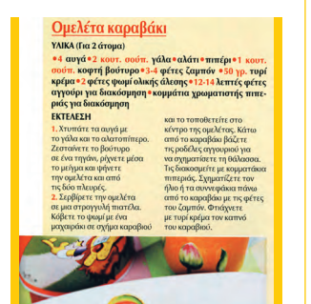
Χτυπήστε | Τοποθετήστε το
Ζεστάνετε | Βάλτε
Ρίξτε | Να σχηματίσετε ( δεν αλλάζει)
Ψήστε | Διακοσμήστε τες
Σερβιρίστε | Σχηματίστε
Κόψτε | φτιάξτε

Για να κάνουμε την 4^{η} ασκ. ας θυμηθούμε λίγα πράγματα για τα άρθρα:
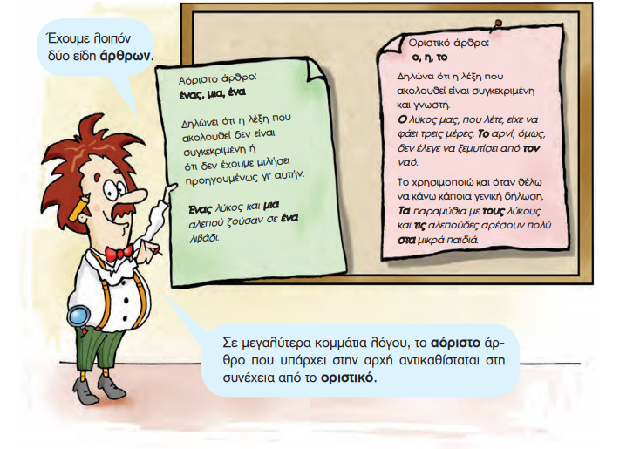
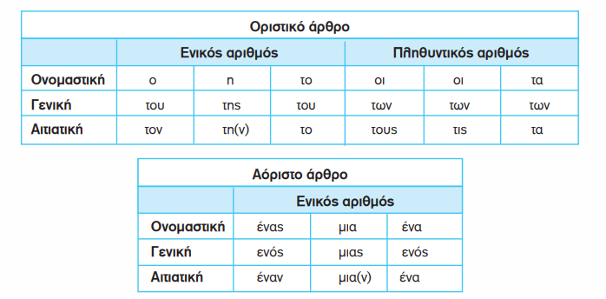
Θυμάμαι πως τα άρθρα δεν έχουν κλητική! Ώρα για την άσκηση:
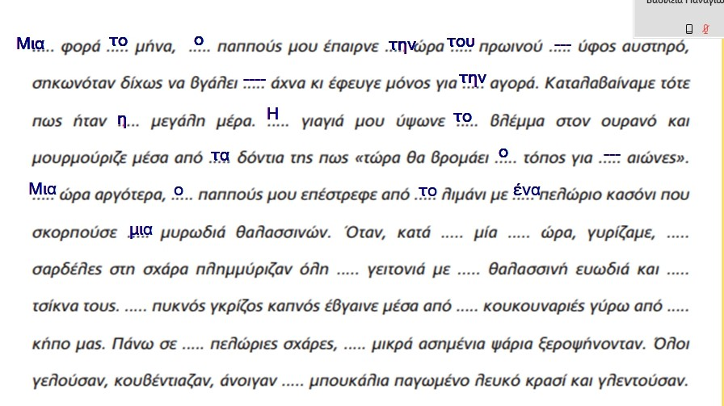
Την υπόλοιπη την συνεχίζετε εσείς!

Γεωγραφία
Κεφ. 11
Πατώντας στον παρακάτω σύνδεσμο θα δείτε πολλά μαθήματα γεωγραφίας. Πηγαίνοντας προς τα κάτω θα βρείτε το σημερινό μας μάθημα με τίτλο «Ζώνες Βλάστησης»
https://anoixtosxoleio.weebly.com/tauomicron-phiupsilonsigmaiotakappa972-piepsilonrhoiotabeta940lambdalambdaomicronnu.html

Η ασκ. 3 και η ασκ 4 από το τ. Εργασιών δίνονται για το σπίτι.
Κάναμε την ασκ. 1 μαζί.
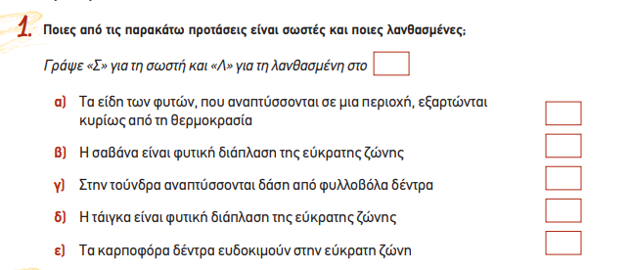
Συμπληρώσαμε: Λ – Λ – Λ – Σ - Σ

Αυτά για σήμερα!
Να περνάτε καλά και να παραμείνετε υγιείς!
Κ. Έφη

